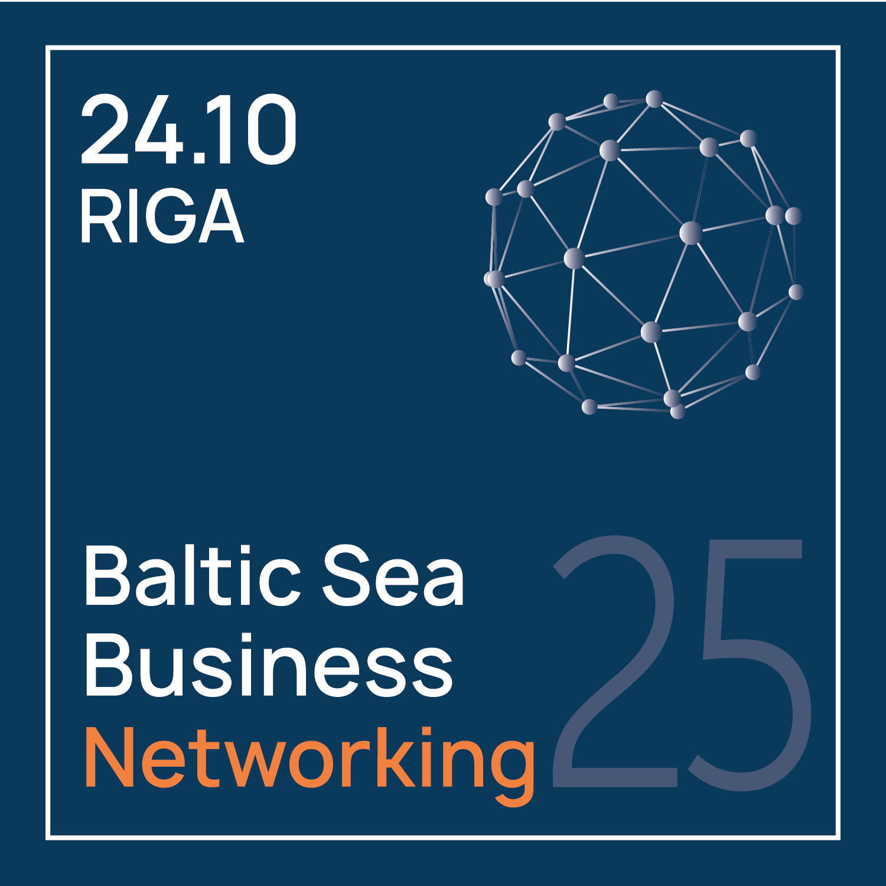 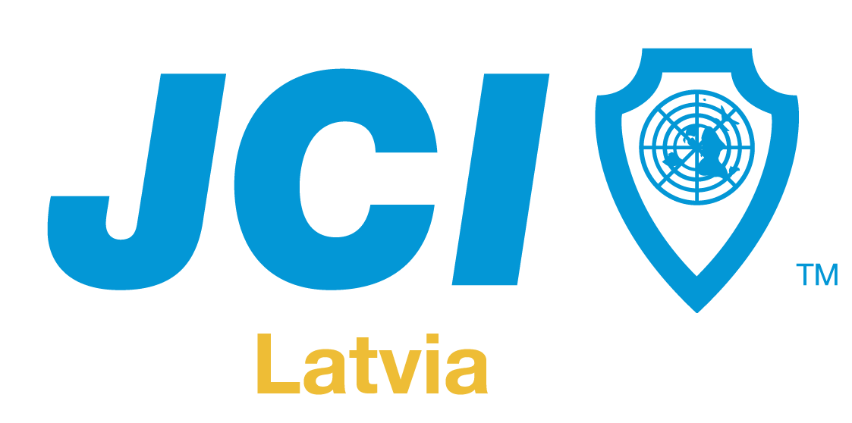

Presseinformationen

22. August 2025

**Die längste Kaffeepause im baltischen Geschäftsleben – 24. Oktober in Riga,** *wo Gespräche zu Geschäften werden*

Kann man an nur einem Tag neue Geschäftspartner finden, einen neuen Markt erschließen und Geschäfte abzuschließen?  
Die Antwort lautet: Ja. Und genau das geschieht in Riga beim **Baltic Sea Business Networking Congress 2025**, wo sich die längste „Kaffeepause“ in der Geschichte des baltischen Geschäftslebens in eine leistungsstarke internationale Networking- und Deal-Making-Plattform verwandeln wird.

Das Forum in Riga bringt mehr als 250 Unternehmerinnen und Unternehmer aus der gesamten Ostseeregion zusammen, um ihr Geschäft auszubauen und neue Partner zu gewinnen – alles während der längsten jemals erlebten „Kaffeepause“.

Jeder, der schon einmal an Konferenzen teilgenommen hat, weiß: Die wertvollsten Kontakte und Geschäfte entstehen nicht während der Vorträge, sondern dazwischen – bei einer Tasse Kaffee oder zwischen den Sitzungen. Diese Veranstaltung hebt diese Erkenntnis auf ein neues Level – sie wird zu einer großen, bewusst organisierten „Kaffeepause“, die den ganzen Tag dauert. Jeder Kontakt und jedes Treffen wird sorgfältig auf die individuellen Geschäftsziele der Teilnehmer abgestimmt.

Dies ist nicht nur eine weitere inspirierende Konferenz – sondern ein praxisnahes, kooperations- und ergebnisorientiertes B2B-Forum über Branchen- und Ländergrenzen hinweg für Unternehmer, die echte Geschäftsabschlüsse, Exportdurchbrüche und ein Netzwerk strategischer Partner in der Ostseeregion suchen.

Über die Veranstaltung

JCI Lettland lädt Unternehmer, Führungskräfte und Entscheidungsträger zur ehrgeizigsten B2B-Networking-Veranstaltung der Region ein – **Business Without Borders: Baltic Sea Business Networking Congress 2025**, die am 24. Oktober im Radisson Blu Daugava Hotel in Riga stattfinden wird.

Das Forum bringt Teilnehmer aus Lettland, Litauen, Estland, Finnland, Schweden und weiteren Ländern der Ostseeregion zusammen, um neue Partnerschaften zu knüpfen, Exporte zu steigern und echte Geschäftsabschlüsse über Branchen- und Ländergrenzen hinweg zu ermöglichen. Die Veranstaltung bietet nicht nur Inspiration, sondern auch praktische Möglichkeiten für Unternehmenswachstum und internationale Zusammenarbeit.

Im Mittelpunkt stehen die Stärkung grenzüberschreitender Kooperationen, die Erhöhung des Exportpotenzials sowie die wirtschaftliche Widerstandsfähigkeit der Ostseeregion – als Antwort auf globale wirtschaftliche, politische und sicherheitspolitische Herausforderungen. JCI Latvia möchte ein Umfeld schaffen, in dem Unternehmer zusammenkommen, Erfahrungen austauschen und Geschäfte abschließen können – und dabei sowohl geografische als auch mentale Barrieren überwinden. So wird das Forum zu einer einzigartigen Kooperationsplattform, die Nachhaltigkeit Lettlands stärkt, die internationale Sicherheit fördert und Riga als Wirtschaftsstandort im Baltikum neu positioniert.

Die Veranstaltung bietet zudem einen Meisterkurs von **Niko Visuri** – einem der führenden nordischen Business-Trainer, der die Geheimnisse von Körpersprache und Verkauf vermittelt und bereits über 10.000 Fachkräften zum Erfolg verholfen hat.

**Niko Visuri** ist ein erfahrener Dozent, Trainer und Redner, der Schulungen und Vorträge für Hunderte von Unternehmen, Universitäten, Seminaren und Kongressen sowohl in Finnland als auch international gehalten hat. Für seine Leistungen als internationaler Trainer in der Erwachsenenbildung wurde er mit der renommierten Auszeichnung „**International Training Fellow**“ der Junior Chamber International geehrt.

**Ein strategisches Netzwerkformat**

Anstelle einer traditionellen Konferenz setzt diese Veranstaltung auf ein bewusst entwickeltes Modell, das Unternehmer dabei unterstützt, Geschäftspartner zu finden, strategisch relevante Kontakte zu knüpfen, neue Märkte zu erschließen und Gespräche erfolgreich in Geschäfte zu verwandeln.

Die Veranstaltung richtet sich an ergebnisorientierte Unternehmer, die die richtigen Partner, neue Marktchancen und Exportdurchbrüche suchen.

Der Baltic Sea Business Networking Congress 2025 bietet ein einzigartiges Leistungspaket:

**KI-gestützte B2B-Vernetzungsplattform,** speziell für diese Veranstaltung entwickelt und ausschließlich registrierten Teilnehmern zugänglich. Sie analysiert Teilnehmerprofile und Ziele und ermöglicht bereits vor der Veranstaltung den Kontakt zu den relevantesten Partnern – das spart Zeit und macht Treffen so wertvoll wie möglich.

Wichtige Funktionen:

* KI-gestütztes Partnermatching basierend auf Profilkompatibilität und Zielen
* Echtzeit-Kompatibilitätsprüfungen sowie automatische Terminplanung
* Zugang zu *Power* Teams-Arbeitsgruppen (Baltikum, DACH, Persischer Golf, Niederlande & Flandern, Skandinavien, Großbritannien, USA u. a.)
* Exklusiver Zugang nur für Teilnehmer

Weitere Vorteile:

* Internationale Keynote-Speaker
* Praktische Meisterklassen und Erfolgsgeschichten von Unternehmern
* Branchenübergreifendes und internationales B2B-Networking
* Spezielle Networking-Zone mit der Möglichkeit, personalisierte Messestände zu präsentieren

Veranstalter

Die Veranstaltung wird von [**Junior Chamber International Latvia (JCI Latvia)**](https://jci.lv/) organisiert – einem Teil eines globalen Netzwerks von Führungskräften und Unternehmern in über 100 Ländern, das Plattformen für Wachstum, Zusammenarbeit und positiven gesellschaftlichen Einfluss bietet. JCI Latvia richtet diese Veranstaltung aus, um Lettland als baltisches Zentrum für Wirtschaftsdiplomatie, Innovation und internationale Kooperation zu positionieren und dabei sein umfangreiches globales Netzwerk zu nutzen.

Der Networking-Effekt wird durch [**BNI Latvia**](https://bni.lv/lv/index), den globalen Marktführer im Bereich Business Networking, weiter verstärkt, dessen internationale Kommunikationskanäle die Teilnehmer mit einem noch breiteren Netzwerk von Unternehmern weltweit verbinden. Im Unterschied zu traditionellen Plattformen bringt JCI aktuelle und aufstrebende Führungskräfte durch informelle Diplomatie und globale Zusammenarbeit zusammen, um strategische Ergebnisse schneller zu erzielen und gleichzeitig die internationale Sichtbarkeit Lettlands zu erhöhen.

Informationen für die Medien

Während der Veranstaltung haben Medienvertreter Zugang zu einem speziell eingerichteten Presseraum mit Arbeitsplätzen, WLAN und der Möglichkeit, Interviews mit Rednern und Teilnehmern zu führen.

**Akkreditierte** Journalisten, Fotografen und andere Medienvertreter erhalten:

* Zugang zu allen Veranstaltungsbereichen (inklusive B2B-Networking-Bereich und Konferenzsaal)
* Gelegenheit zu Interviews mit Teilnehmenden und Keynote-Speakern
* Offizielles Foto- und Videomaterial nach der Veranstaltung
* Pressemitteilungen und weitere Informationsquellen

**Weitere Informationen und Akkreditierung:**<https://balticnetworking.com/mediakit/>

Die Teilnehmerzahl ist **auf 500 begrenzt**. **Frühbucher-Tickets sind bis zum 31. August erhältlich.**

**Anmeldung und Informationen:**<https://balticnetworking.com/>

**Kontakte:**Igors Djačenko  
JCI Senator  
igors@digimedia.lv  
+371 22331444

Marta RautenšildePräsidentin, JCI Lettland  
marta.rautenschild@gmail.com  
+371 29400930